【轨物新闻】轨物科技亮相2026乐清科技成果展，智领能源数字化运维新篇章
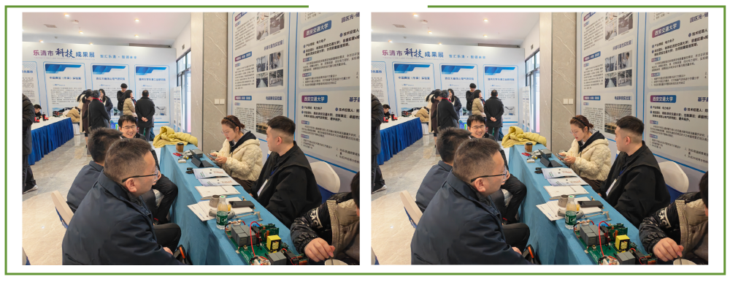
2026年2月26日，杭州轨物科技有限公司受邀参加“智汇乐清·智领未来”乐清市科技成果展。作为智能电力与新能源运维领域的高新技术企业，轨物科技此次携多项创新成果重磅亮相，例如““无人值守”光伏电站智能运维解决方案”与“多模态智能感知、一键顺控专家系统”，全方位展示了公司在新能源数智化转型方面的深厚积淀。
此处为语雀视频卡片，点击链接查看：轨物科技亮相2026乐清科技成果展，智领能源数字化运维新篇章.mp4
展会现场，轨物科技的展位吸引了众多行业专家、政府领导及合作伙伴驻足交流。参展产品凭借其卓越的性能指标与成熟的落地案例，受到了业内人士的一致好评。专家们认为，轨物科技的技术创新不仅提升了能源利用效率，更为构建新型电力系统提供了坚实的技术支撑。
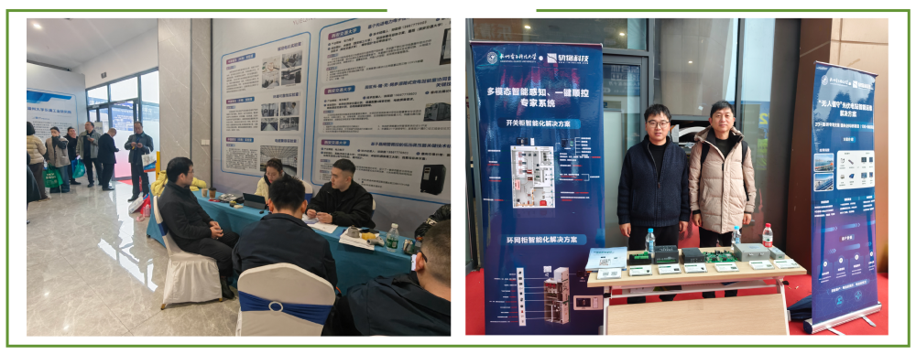
未来，轨物科技将继续秉持“科技驱动、智慧赋能”的理念，深耕智能电力领域，助力乐清乃至全国的能源产业实现高质量发展。

